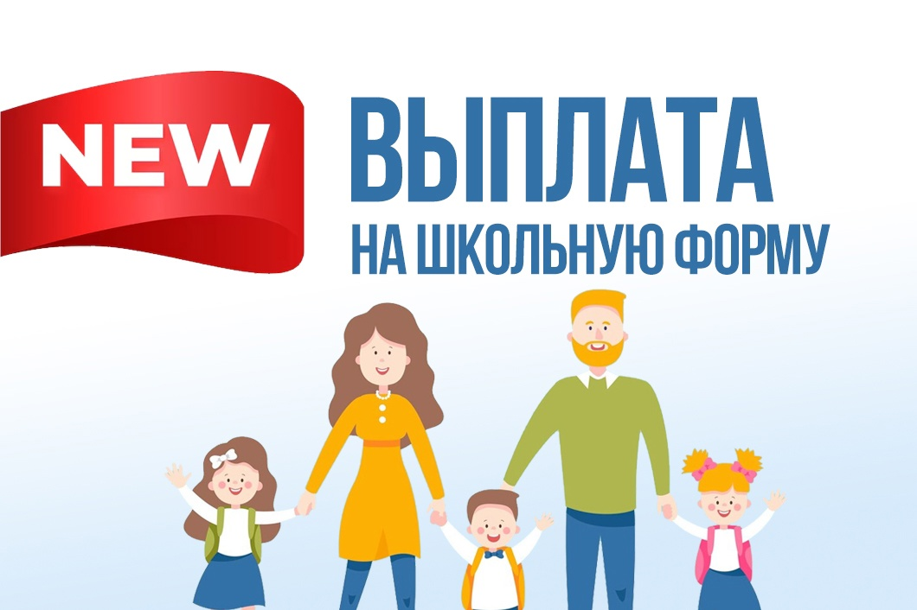**Предоставление многодетной семье денежной выплаты на приобретение одежды для посещения ребенком учебных занятий, в том числе спортивной формы**

(постановление Правительства Свердловской области от 27.06.2024 № 432-ПП  «Об утверждении порядков и условий предоставления многодетным семьям отдельных мер социальной поддержки»)

**Денежная выплата** предоставляется **в размере 6270 рублей (в 2025 году)** на каждого ребенка из многодетной семьи, обучающегося в образовательной организации по образовательной программе начального общего, основного общего или среднего общего образования (далее - обучающийся), **один раз в два календарных года при соблюдении следующих условий:**

1) многодетная семья имеет трех и более детей (в том числе принятых в семью на воспитание) в возрасте до 18 лет, а также в возрасте до 23 лет при условии их обучения в организациях, осуществляющих образовательную деятельность, по очной форме обучения;

2) многодетная семья имеет среднедушевой доход, не превышающий двукратной величины прожиточного минимума на душу населения, установленной в Свердловской области;

3) обучающийся обучается в образовательной организации, расположенной на территории Свердловской области, по образовательной программе начального общего, основного общего или среднего общего образования;

4) родитель (законный представитель) обучающегося, обратившийся за предоставлением денежной выплаты, проживает на территории Свердловской области;

5) обучающийся не находится на полном государственном обеспечении.

К заявлению прилагаются следующие документы:

1) справка об обучении обучающегося в образовательной организации, расположенной на территории Свердловской области, по образовательной программе начального общего, основного общего или среднего общего образования;

2) справка об обучении детей в возрасте от 18 до 23 лет в организациях, осуществляющих образовательную деятельность, по очной форме обучения;

3) свидетельство о заключении (расторжении брака);

4) документы, подтверждающие доход заявителя и членов его семьи за 3 последних календарных месяца, предшествующих одному календарному месяцу перед месяцем подачи заявления, за исключением документов, находящихся в распоряжении органов, предоставляющих государственные услуги, органов, предоставляющих муниципальные услуги, иных государственных органов, органов местного самоуправления либо подведомственных государственным органам или органам местного самоуправления организаций, участвующих в предоставлении государственных и муниципальных услуг;

5) решение суда о направлении члена семьи заявителя на принудительное лечение - в случае нахождения члена семьи заявителя на принудительном лечении;

6) документ о нахождении члена семьи заявителя в розыске - в случае нахождения члена семьи заявителя в розыске;

7) решение суда о признании члена семьи заявителя безвестно отсутствующим или об объявлении члена семьи заявителя умершим - в случае признания члена семьи заявителя безвестно отсутствующим или объявления члена семьи заявителя умершим.

Заявление может быть подано в управление социальной политики заявителем через Многофункциональный центр предоставления государственных и муниципальных услуг, либо через Единый портал государственных и муниципальных услуг.

За консультацией обращаться в Управление социальной политики № 10 по адресам:

[г. Заречный, ул. Ленина, 12 (приемные дни: понедельник, среда с 8:00 до 17:00, перерыв с 12:00 до 12:48 ),](garantf1://20867705.1015) [телефон 8(34377) 7-37-00 (доб. 2)](garantf1://20867705.1015)

[п. Белоярский, ул. Ленина, 259 (приемный день: понедельник с 8:00 до 17:00, перерыв с 12:00 до 12:48 ),телефон 8(34377) 2-12-0](garantf1://20867705.1015)8

